Ingegneria del Software
Prova Scritta del 19 Giugno 2025 – bozza soluzione

Tempo a disposizione: 30 minuti

Esercizio Gruppo 1
Una biblioteca digitale gestisce libri, autori e prenotazioni da parte di utenti. Il sistema prevede:
- Ogni Libro ha un titolo, un ISBN, un numero di pagine e una lista di autori.
- Ogni Autore ha un nome, cognome, e data di nascita.
- Gli Utenti hanno un ID, un nome, e possono prenotare più libri.
- Una Prenotazione rappresenta l’atto di prenotare un libro. Contiene riferimenti all’utente, al libro, e alla data della prenotazione.
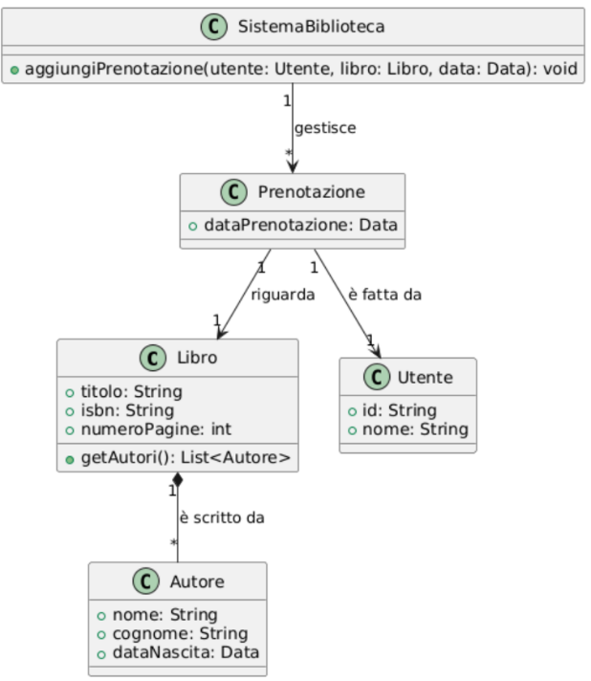
- Tutte le prenotazioni sono gestite da una classe centrale chiamata SistemaBiblioteca, che mantiene la lista di tutte le prenotazioni effettuate.

- Disegna il diagramma UML delle classi, includendo:
- Attributi principali
- Relazioni tra le classi (incluse molteplicità)
- Metodi principali (solo firma)

Nel CD alcuni tipi (es. ISBN) era meglio definirli come datatype

Data era da inserire nel CD come datatype

- Scrivi in pseudocodice il metodo (aggiungere i parametri ed eventualmente aggiungere metodi al class diagram)
  - aggiungiPrenotazione()

// si poteva aggiungere la verifica se il libro era gia’ stato prenotato (si ipotizza unica copia in biblioteca)
Metodo aggiungiPrenotazione(utente: Utente, libro: Libro, data: Data)
prenotazione ← new Prenotazione()
prenotazione.utente ← utente
prenotazione.libro ← libro
prenotazione.dataPrenotazione ← data
prenotazioni.aggiungi(prenotazione) // aggiungere il metodo ‘aggiungi’ alla classe Prenotazione nel CD

